СОВЕТ ЭКОНОМИЧЕСКОЙ ВЗАИМОПОМОЩИ
СТАНДАРТ СЭВ
СТ СЭВ 4409-83
ЕДИНАЯ СИСТЕМА ПРОЕКТНО-КОНСТРУКТОРСКОЙ
ДОКУМЕНТАЦИИ СЭВ
ЧЕРТЕЖИ СТРОИТЕЛЬНЫЕ
ПРАВИЛА ВЫПОЛНЕНИЯ ЧЕРТЕЖЕЙ
ДЕРЕВЯННЫХ КОНСТРУКЦИЙ

Постановлением Государственного комитета ССОР по делам строительства от 12 декабря 1984 г. № 207 стандарт Совета Экономической Взаимопомощи СТ СЭВ 4409—83 «Единая система проектно-конструкторской документации СЭВ. Чертежи строительные. Правила выполнении чертежей деревянных конструкций»
введен в действие непосредственно в качестве государственного стандарта СССР
в народном хозяйстве СССР
с 01.01.86
в договорно-правовых отношениях по сотрудничеству
с 01.01.86

 | СТАНДАРТ СЭВ | СТ СЭВ 4409—83
 | Единая система
СОВЕТ ЭКОНОМИЧЕСКОЙ ВЗАИМОПОМОЩИ | проектно-конструкторской  документации СЭВ  ЧЕРТЕЖИ СТРОИТЕЛЬНЫЕ  Правила выполнения  чертежей
 | деревянных конструкций | Группа Т52

Настоящий стандарт СЭВ устанавливает правила выполнения рабочих чертежей деревянных строительных конструкций зданий и сооружений всех видов.

1. ОБЩИЕ ПОЛОЖЕНИЯ
1.1. Чертежи деревянных конструкций необходимо выполнять с соблюдением общих требований стандартов СЭВ ЕСКД, в том числе СТ СЭВ 3335—81.
1.2. В состав чертежей деревянных конструкции, как правило, включают:
1) чертежи элементов деревянных конструкции, предназначенные для их изготовления в заводских условиях или на строительной площадке;
2) чертежи деревянных конструкций, предназначенные для производства строительно-монтажных работ.

2. ЧЕРТЕЖИ ЭЛЕМЕНТОВ ДЕРЕВЯННЫХ КОНСТРУКЦИЙ
2.1. Чертежи выполняют, как правило, в следующих масштабах:
— сборочные (обзорные) чертежи — 1:10; 1:20; 1:50;
— чертежи выносных элементов и деталей — 1:1; 1:2; 1:5; 1:10; 1:20.
2.2. Правила выполнений линий на чертежах — по СТ СЭВ 1178—78. При этом выполняют сплошной прямой:
толстой линией — видимые контуры на видах и разрезах;
очень толстой линией — клееные соединения и арматуру в конструкциях.

Утвержден Постоянной Комиссией по сотрудничеству
в области стандартизации
Дрезден, декабрь 1983 г.

2.3. Условное графическое обозначение дерева в сечении следует изображать в соответствии с СТ СЭВ 860—78. При необходимости изображения других древесных материалов допускается пользоваться дополнительными графическими условными обозначениями.
2.4. Изображения соединений и крепежных деталей следует выполнять в соответствии с СТ СЭВ 138—81 и СТ СЭВ 1978-79. Дополнительные упрощенные и условные изображения в соединениях приведены в таблице.

Наименование | Изображение
соединения | Упрощенное | Условное
На шпонках | 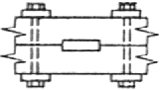 | 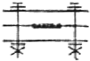
 | 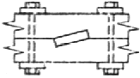 | 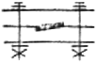
 | 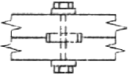 | 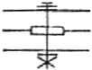
 | 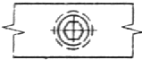 | 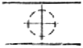
На скобах | 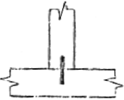 | 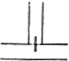
На коннекторах | 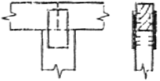 | 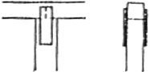

2.5. Допускается элементы деревянных конструкций на сборочных чертежах изображать упрощенно или схематически, дополняя их выносными элементами в более крупном масштабе с необходимой степенью детализации.
2.6. На чертежах элементов приводят размеры и другие необходимые данные по изготовлению и контролю.
2.7. На чертежах при необходимости приводят указания по антисептированию, био- и огнезащите.
Примеры выполнения чертежей элементов деревянных конструкций приведены в Информационном приложении 1.

3. ЧЕРТЕЖИ ДЕРЕВЯННЫХ КОНСТРУКЦИЙ
3.1. Чертежи выполняют, как правило, в следующих масштабах:
— чертежи схем расположения элементов — 1:50; 1:100; 1:200;
— фрагменты — 1:50; 1:100;
— выносные элементы — 1:2; 1:5; 1:10; 1:20.
3.2. На схемах расположения элементы деревянных конструкций изображают схематически — одной линией или контуром.
3.3. При выполнении схем расположения элементы конструкций изображают одной линией по оси элемента, в местах монтажных соединений допускается линию прерывать. Элементы, которые не могут быть изображены одной линией (столбы и прогоны в сечении и др.), выполняют контуром или условными знаками (◻, I, +, ).
3.4. При выполнении элементов конструкций на схемах расположения контурами все элементы изображают по их внешним граням.
3.5. При изображении элементов конструкций на схемах расположения применяют следующие типы линии:
для элементов, выполняемых в одну линию, — сплошную очень толстую линию;
для элементов, выполняемых контуром или условными графическими знаками, — сплошную толстую линию.
3.6. При изображении элементов конструкций на схемах расположения контуром применяют следующие типы линий:
— на видах — тонкую сплошную линию;
— в сечении — толстую сплошную линию.
3.7. Пример выполнения схемы расположения элементов деревянной конструкции приведен в Информационном приложении 2.
3.8. Пример чертежа анкеровки деревянных конструкций приведен в Информационном приложении 3.

ИНФОРМАЦИОННОЙ ПРИЛОЖЕНИЕ 1

ПРИМЕРЫ ВЫПОЛНЕНИЯ ЧЕРТЕЖЕЙ ЭЛЕМЕНТОВ ДЕРЕВЯННЫХ КОНСТРУКЦИЙ
Деревянная составная балка на шпонках

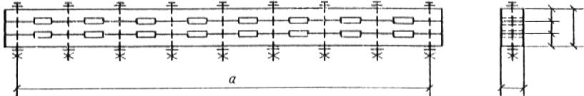

Черт. 1
Узлы деревянных конструкций

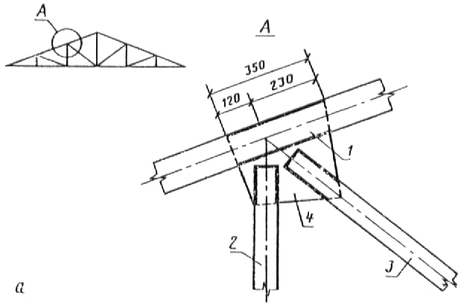

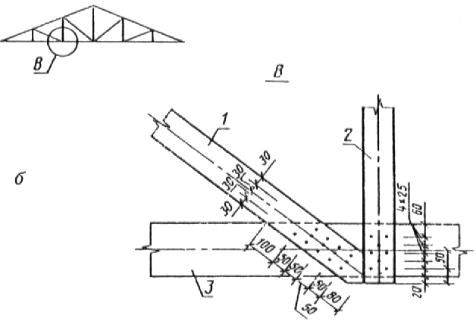

а — клееное узловое соединение (1 — продольный элемент верхнего пояса,
2 и 3 — раскосы, 4 — соединительный элемент с фасонкой);
б — гвоздевое узловое соединение (1 и 2 — раскосы, 3 — продольный
элемент нижнего пояса)
Черт. 2

ИНФОРМАЦИОННОЕ ПРИЛОЖЕНИЕ 2

ПРИМЕР ВЫПОЛНЕНИЯ СХЕМЫ РАСПОЛОЖЕНИЯ ЭЛЕМЕНТОВ ДЕРЕВЯННОЙ КОНСТРУКЦИИ

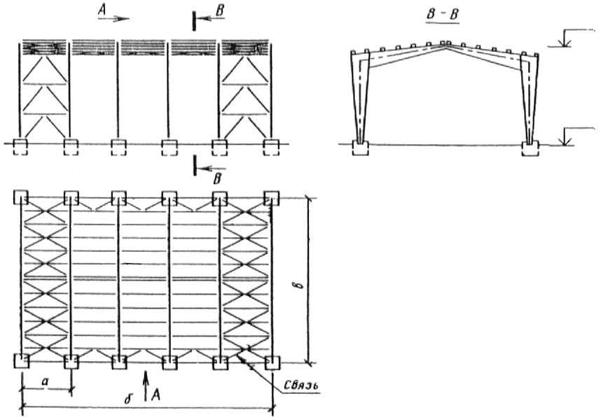

Черт. 3

